**Лабораторная работа №3**

**Функции**

Вариант 17

1) Написать функцию для вычисления площади поверхности прямоугольной призмы. Вычислить объем призмы для за данных пользователем исходных данных с использованием функции.

2) В одномерном массиве вещественных чисел, вычислить отдельно произведение положительных и отрицательных элементов, затем сравнить модули произведений и вывести сообщение о том, какое из них больше. Ввод и вывод элементов массива оформить в виде функций.

**Тексты программ**

1 задание (площадь призмы):

#include <iostream>

using namespace std;

double s_prizm(double a, double b, double c);

int main() {

setlocale(LC_ALL, "Russian");

double a, b, c;

cout << "Введите длину основания призмы: ";

cin >> a;

cout << "Введите ширину основания призмы: ";

cin >> b;

cout << "Введите высоту призмы: ";

cin >> c;

if (a <= 0 || b <= 0 || c <= 0) cout << "Стороны призмы должны быть больше нуля" << endl;

else cout << "Площадь поверхности призмы: " << s_prizm(a, b, c) << endl;

system("pause");

return 0;

}

double s_prizm(double a, double b, double c) {

return 2 * (a*b + a*c + b*c);

}

2 задание (ввод и вывод массива):

#include <iostream>

#include <time.h>

using namespace std;

void array_input(int n, double* a);

void array_output(int n, double* a);

int main() {

setlocale(LC_ALL, "Russian");

srand(time(0));

int n, kp = 0, ko = 0;

double p=1, o=1;

cout << "Введите количество элементов массива: "; cin >> n;

double* a = new double[n];

array_input(n, a);

array_output(n, a);

cout << endl;

for (int i = 0; i < n; i++) {

if (a[i] > 0) {

p *= a[i];

kp++;

}

else if (a[i] < 0) {

o *= a[i];

ko++;

}

}

if (kp == 0) p = 0;

if (ko == 0) o = 0;

cout << "Произведение положительных элементов: " << p << endl;

cout << "Произведение отрицательных элементов: " << o << endl;

o = fabs(o);

if (p > o) cout << "Модуль произведения положительных чисел больше" << endl;

else if (p < o) cout << "Модуль произведения отрицательных чисел больше" << endl;

else cout << "Модули произведений положительных и отрицательных чисел одинаковы" << endl;

delete[] a;

system("pause");

return 0;

}

void array_input(int n, double* a) {

for (int i = 0; i < n; i++)

a[i] = rand() / 100.0 - 50;

}

void array_output(int n, double* a) {

for (int i = 0; i < n; i++)

cout << a[i] << " ";

}

**Описание программы**

1 задание (площадь призмы):

1. Программа запрашивает у пользователя длину и ширину основания призмы, а также ее высоту
2. Программа проверяет, являются ли введенные значения сторон призмы положительными
3. Если хотя бы одна из сторон меньше либо равна нулю, программа выводит сообщение об ошибке
4. Если все стороны больше нуля, программа вызывает функцию s_prizm:

* Функция s_prizm находит площадь поверхности призмы по формуле S=2*(a*b+a*c+b*c)

1. Программа выводит на экран результат функции s_prizm

2 задание (ввод и вывод массива):

1. Программа запрашивает у пользователя количество элементов динамического массива
2. Программа создает одномерный динамический массив a[n]
3. Программа вызывает функцию array_input

* Функция array_input заполняет массив a[n] случайными вещественными числами

1. Программа вызывает функцию array_output

* Функция array_output выводит массив a[n], который был заполнен случайными вещественными числами на предыдущем шаге

1. Программа проверяет, является ли каждый из элементов массива положительным или отрицательным
2. Программа отдельно вычисляет произведение положительных и отрицательных чисел
3. Программа выводит на экран получившиеся произведения положительных и отрицательных чисел
4. Программа находит модуль произведения отрицательных чисел
5. Программа сравнивает произведение положительных чисел с модулем произведения отрицательных чисел
6. Программа выводит сообщение о том, какое из 2 произведений больше (или сообщение о том, что они равны)

**Результаты тестов**

1 задание (площадь призмы):

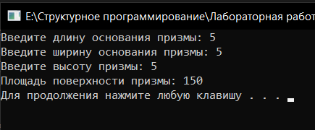

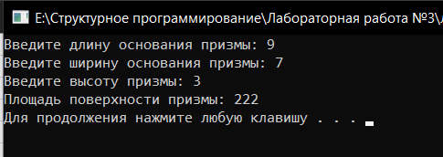

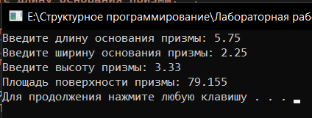

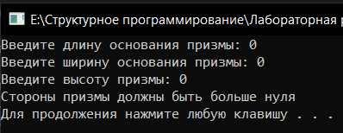

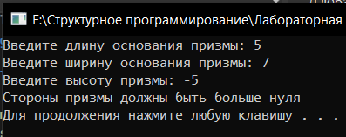

Проверка в Excel:

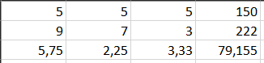

2 задание (ввод и вывод массива):

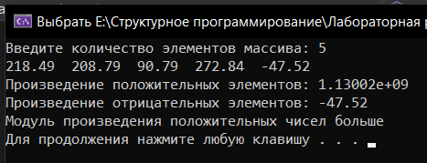



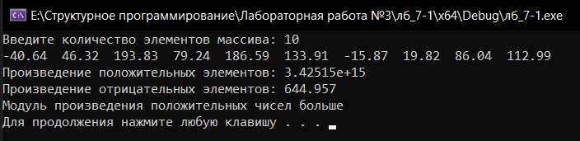



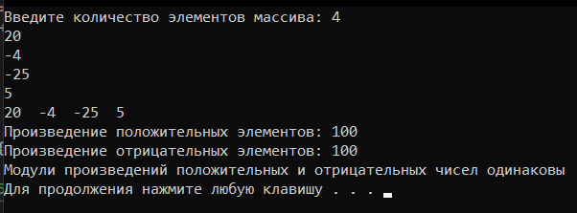



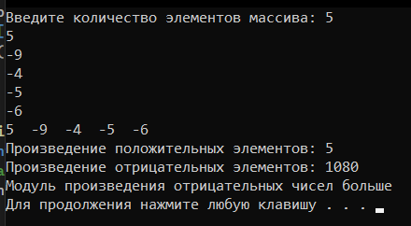



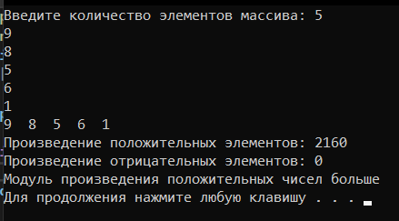



**Вывод**

Мною были написаны программы с использованием функций.

Первая программа находит площадь полной поверхности прямоугольной призмы с помощью функции s_prizm.

Вторая программа находит произведения положительных и отрицательных элементов одномерного динамического массива по отдельности, а затем сравнивает их модули. При этом ввод и вывод массива реализованы с использованием функций array_input и array_output.